分词实验

一、实验内容
本次实验期望同学们使用train.csv文件训练自己的分词器，并在test.csv文件上进行测试，最终按照sample_submission.csv文件的格式提交测试结果。实验结果提交到Kaggle网站，并且通过排行榜进行排名。
实验所采用的开发平台及语言工具开发平台：任意语言工具：任意。
分词算法任意，可以采用最大匹配算法，也可以采用传统机器学学习算法（如：HMM或CRF），或采用各种深度学习算法。

二、评价标准：
本次实验的评价指标选用MeanFScore，具体计算方法如下：

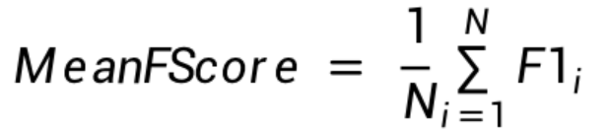
即：分别计算每一行数据的F1，然后最终对这些F1值取平均。

三、数据下载与结果提交
数据存放在Kaggle网站上。结果也提交到Kaggle网站上。具体地址为：
https://www.kaggle.com/competitions/csu-ai-in-class-nlp-2026
操作教程：https://blog.csdn.net/weixin_43722223/article/details/123121817
比赛结束时间：4月26日晚。

